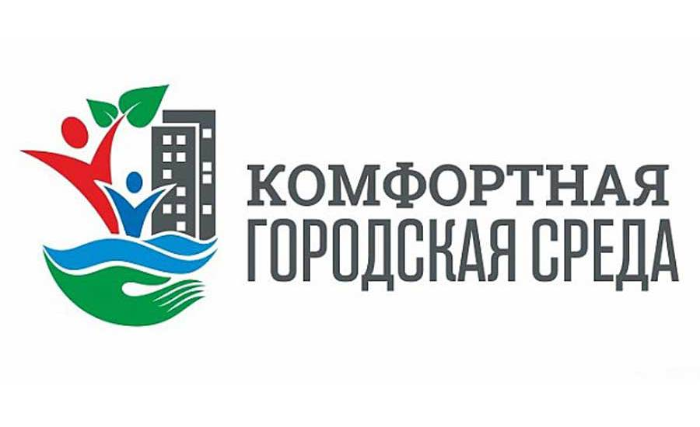
Информация о реализации в 2019 году муниципальной программы «Формирование современной городской среды на территории Пяльмского сельского поселения»
В рамках реализации муниципальной программы «Формирование современной городской среды на территории Пяльмского сельского поселения», утвержденной Постановлением администрации Пяльмского сельского поселения от 28 марта 2018 года №20-П (в ред. от 29.03.2019г.) в 2019 году выполнены работы по благоустройству общественной территории по адресу Пос.Пяльма улица Школьная у дома № 24 (спортивно-оздоровительный комплекс (футбольное поле))
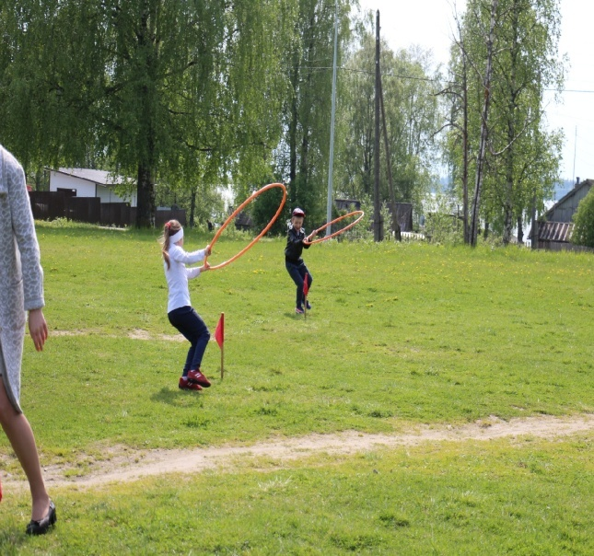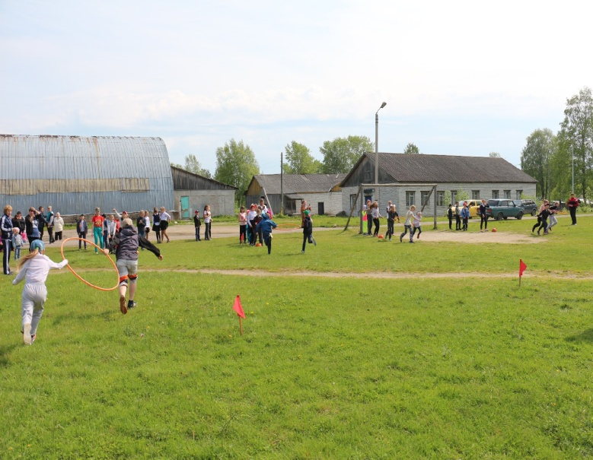
До
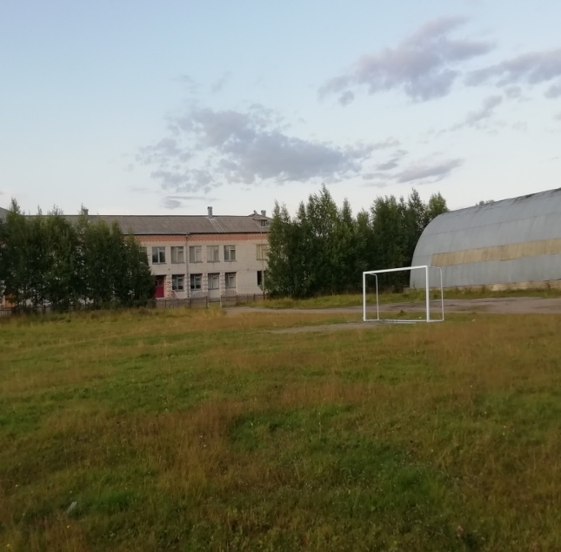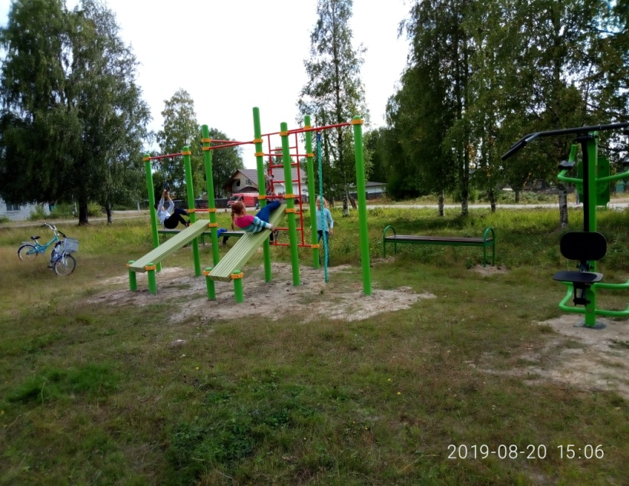
После
Всего израсходовано средств 380 000,00 руб., в т. ч.:
-средства бюджета Республики Карелия 295 543,00 руб.;
- средства местного бюджета 84 457,00 руб.

